新 书 推 荐

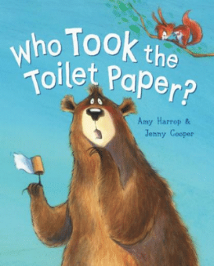
中文书名：《谁把厕纸拿走了？》
英文书名：Who Took the Toilet Paper?
作 者：Amy Harrop & Jenny Cooper
出 版 社：Scholastic Australia
代理公司：ANA/Emily Xu
页 数：32页
出版时间：2022年11月
代理地区：中国大陆、台湾
审读资料：电子稿
类 型：儿童绘本

销售亮点：

- 轻松幽默：孩子们会喜欢上这个大家一致认为很搞笑的“厕纸短缺”的故事！
- 重磅作家和插画家：这个绘本的作者是艾米·哈洛普（Amy Harrop），她为Scholastic写的上一本书是极其有趣的《我的裤子里有只刺猬》，深受大家喜爱；而书中幽默的插画则是由新西兰的顶级儿童插画家之一——珍妮·库珀（Jenny Cooper）所画。

内容简介：

一天，熊爸爸正在树林里上厕所，然而——哦不，他发现没有厕纸了。那么问题出现了，谁该为这个尴尬的状况负责呢？书中提出了各种可能的罪魁祸首和场景，不过最后的结局你一定想不到。熊妈妈找到了一张长长的购物清单，排在首位的就是厕纸，原来该买厕纸的人是爸爸！羞愧的爸爸红了脸，妈妈却说：“没关系，至少这张购物清单你可以先代替厕纸，利用一下”……

这个轻松幽默的故事以“上厕所没有厕纸”开头，相信可以引起孩子们的注意，让他们感兴趣。同时，继续看下去，孩子们可以充分发挥想象力，和熊爸爸一起破案，找一找究竟谁才是“罪魁祸首”！而最后那意想不到的结局定会让大家啼笑皆非。

作者简介：
艾米·哈洛普（Amy Harrop）是一名教师、母亲、作家，以及学校图书管理员，她热爱儿童书籍，尤其是带有古怪幽默和转折的绘本！这是她与Scholastic合作的第二本儿童书籍。

更多详情，请点击：Amy Harrop, Children's Author | Facebook

珍妮·库珀(Jenny Cooper)住在克莱斯特彻奇附近的安伯利(Amberley)，从事儿童书籍插画工作已有20多年。在获得平面设计的资格证书后，珍妮和她的家人搬到了萨摩亚，在那里教艺术。珍妮还在克赖斯特彻奇理工学院当过家教，参加过几次新西兰插画家的展览。珍妮的名下有很多儿童书籍，并于2015年，获得了马林森·伦德尔插画家奖。

媒体评价：

“作者艾米·哈洛普（Amy Harrop）有着良好的节奏感和轻松的幽默感，让故事以出色的节奏进行着。”
——Chris Wright, Bookrapt

“农夫及动物的面部表情都很棒。珍妮·库珀（Jenny Cooper）笔下的农场动物，都会有大量的动作演绎。”
——Bookrapt

内页插图：

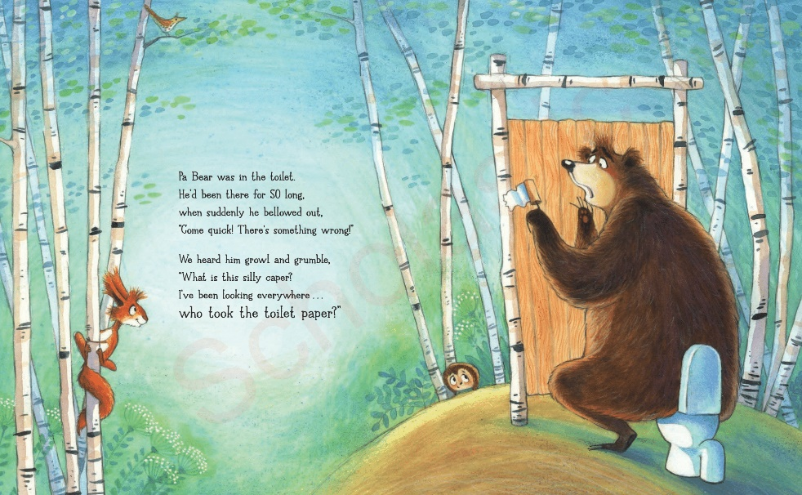
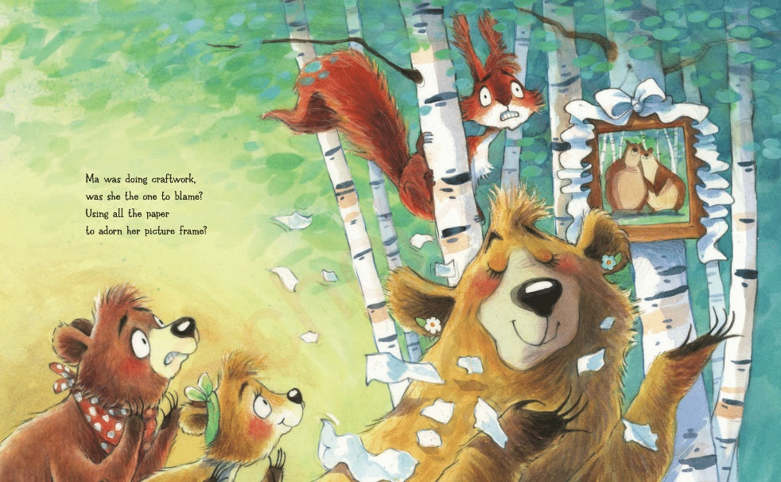
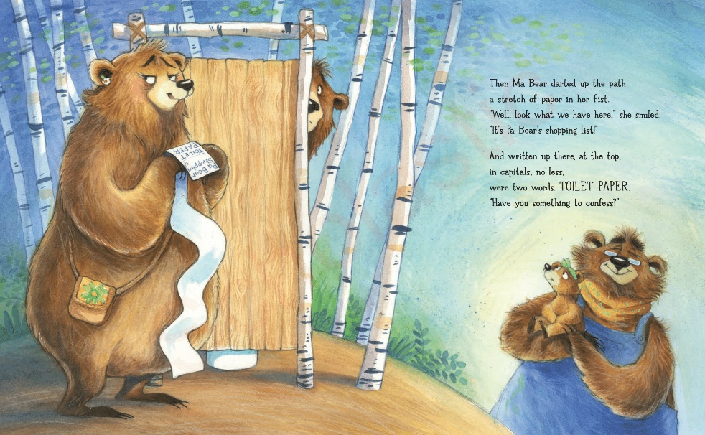

谢谢您的阅读！
请将回馈信息发至：Emily@nurnberg.com.cn
徐书凝 (Emily Xu)
--------------------------------------------------------------------
2022法兰克福童书英文书目（持续更新中）
链接：https://pan.baidu.com/s/1C62Rkjriqd-b-y-IJPaLpQ
提取码：2022
--------------------------------------------------------------------
安德鲁﹒纳伯格联合国际有限公司北京代表处
北京市海淀区中关村大街甲59号中国人民大学文化大厦1705室, 邮编：100872
电话：010-82504206
传真：010-82504200
Email: Emily@nurnberg.com.cn
网址：http://www.nurnberg.com.cn
微博：http://weibo.com/nurnberg
豆瓣小站：http://site.douban.com/110577/
微信订阅号：ANABJ2002

